**ESCUELA SUPERIOR POLITÉCNICA DEL LITORAL**

**DEPARTAMENTO DE CIENCIAS MATEMÁTICAS - FCNM**

**Examen Mejoramiento de Técnicas de Muestreo y Análisis Multivariado**

**Término 2015-1**

Nombre:___________________________________Matrícula No.____________Firma________________________

***Nota****: Este examen está diseñado para ser desarrollado individualmente. No es procedente consultar cualquier tipo de textos, compañeros, teléfono celular o cualquier medio de comunicación con otra persona. Solo podrá consultar al profesor. Desarrolle los temas en el orden establecido. Escriba su número de matrícula y firme en la parte superior derecha de esta página.*

**Temas**

* Defina **(20 ptos.)**:
* Población, Muestra.
* Demuestre que el estimador de la Media estratificada es insesgado
* Cuáles son los supuestos del error en el modelo de Regresión Lineal.
* ¿En qué consiste la técnica de componentes principales?.
* Se tiene la siguiente población dividida en 2 estrato: E1**={1,1,2,3} E**2**={10,12}. Considere muestras de tamaño 3 y mediante muestreo simple obtenga la función de probabilidades de la media muestral. Considere muestreo estratificado con afijación proporcional y obtenga la función de probabilidades de la media muestral. Cuál de los dos estimadores es insesgado?. Cuál es el más eficiente?(25 ptos.)**
* Interprete los siguientes resultados de Regresión lineal **(25 ptos.)**

Para investigar la relación existente entre el estrés (Y) y otras variables (tamaño de la empresa, número de años en la posición actual, salario anual en miles de dólares, edad en años), se tomó una muestra aleatoria simple de quince ejecutivos de una empresa y se construyó un modelo de regresión lineal, los resultados de SPSS se presentan a continuación:

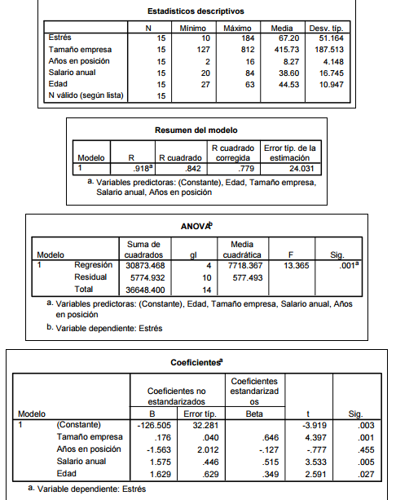

1. Indique cuál es el modelo de Regresión resultante para explicar al estrés.
2. ¿Cuál es el porcentaje de explicación del modelo?
3. Postule las hipótesis para la tabla ANOVA e interprete el resultado.
4. ¿Son cada una de las variables estadísticamente significativas?. ¿Qué hipótesis se deben emplear para probarlo?
5. ¿Con qué modelo se quedaría?

* Interprete cada uno de los resultados de Componentes principales y exprese cuáles serían los componentes y sus varianzas (30 puntos)

Se está estudiando la contaminación ambiental de 41 ciudades de Estados Unidos con variables: Temp. (Temperatura anual en grados F), Emp (Número de empresas con más de 20 empleados), Pob. (Población en miles de habitantes), Viento (Velocidad media del viento), Precipt. (Precipitación anual media), Días (Días lluviosos al año).

